**A. Doğru – Yanlış Soruları (2x10=20 Puan) ……. x 2 = ………… Puan**

|  |  |  |
| --- | --- | --- |
| **D** | **Y** |  |
|  |  | 400 yıl önce kendi icadı olan teleskopla kâğıt üzerine düşürdüğü Güneş lekelerini gözlemleyen bilim adamı Galileo Galilei'dir. |
|  |  | Güneş orta büyüklükte bir yıldızdır. |
|  |  | Güneş, Dünya’nın çevresinde dolanır. |
|  |  | Ay’da yağış ve rüzgâr gibi meteorolojik olaylar görülür. |
|  |  | Ay, Dünya ile birlikte Güneş’in etrafında dolanır. |
|  |  | Ay’ın ana evreleri arasında yedi gün vardır. |
|  |  | Canlılar sınıflandırılırken benzerlikleri ve farklılıkları dikkate alır. |
|  |  | Ay’ın sürekli değişik yüzünü görürüz. |
|  |  | Güneş'in yüzeyinde daha soğuk olan bölgelere "Güneş lekesi" denir. |
|  |  | Ay, ısı ve ışık kaynağıdır. |

**B. Boşluk Doldurma Soruları (1,2,3. Sorularda her boşluk 2 puan, 4. Soruda 3 puan, Toplam 32 Puan)**

1. Ay'ın yüzeyinde ................................adı verilen çukurlar bulunmaktadır. Bu çukurların oluşmasına .................................. Ay'ın yüzeyine çarpması neden olmaktadır. Dünya'nın yüzeyinde oluşan çukurlar küçük olmasına rağmen Ay'ın yüzeyinde oluşan çukurların büyük olmasının nedeni ......................................................................................................dır.
2. Ay, Güneş ve Dünya arasındaki büyüklük sıralaması büyükten küçüğe doğru; ........................ , ......................... ve ......................... şeklindedir.
3. **Aşağıda verilen boşluklara Dünya'dan görünüşüne göre Ay'ın ana evrelerinin isimlerini yazınız.**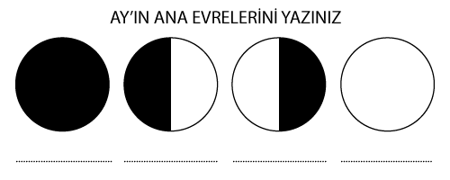
4. **Canlılar kaç sınıfa ayrılmıştır aşağıdaki boşluklara yazınız.**

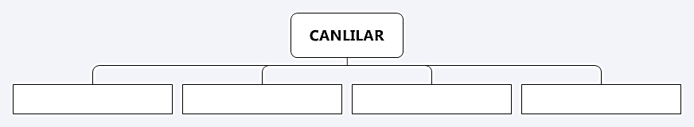

**C. Çoktan Seçmeli Sorular (6x8=48 Puan) …… x 6 = …………. Puan**

**1.**   
Yukarıdaki şemada numaralı oklarla gösterilen kutulardaki bilgilerden hangisi **yanlıştır?**  
A) 1 B) 2 C) 3 D) 4

1. Semih yapacağı çalışmada kullanmak için dünya, Güneş ve Ay modelleri hazırlayacaktı.  
   **Buna göre;**  
   I. Güneş modelini Dünya modelinden büyük yapmalıdır.  
   II. Ay modelini Güneş modeli ile aynı büyüklükte yapmalıdır.  
   III. Dünya modelini Ay modelinden küçük yapmalıdır.  
   **yukarıda verilen ifadelerden hangisi ya da hangileri doğrudur?**  
   A) Yalnız I B) I ve II C) II ve III D) I, II ve III
2. I. Üzerinde canlı bulundurma  
   II. Küresel şekle sahip olma  
   III. Kendi etrafında dönme  
   IV. Isı ve ışık kaynağı olma  
   **Yukarıda verilen özelliklerden hangileri Güneş, Dünya ve Ay için ortaktır?**  
   A) Yalnız II B) II ve IV C) I ve III D) II ve III
3. Teleskopla Ay incelendiğinde Ay'ın yüzeyinde birçok çukur bulunduğu gözlemlenebilir.  
   **Buna göre Ay'ın yüzeyinde birçok çukur bulunmasının nedeni aşağıdakilerden hangisi olabilir?**  
   A) Kendi etrafında dönmesi  
   B) Dünya'dan daha küçük olması  
   C) Atmosferinin bulunmaması  
   D) Dünya ile beraber Güneş'in etrafında dolanması
4. Ay Dünya etrafında bir turunu yaklaşık 29 günde tamamlamaktadır. **Bu aşağıdaki zaman kavramlarından hangisini ifade etmektedir?**  
     
   A) Yıl B) Gün C) Hafta D) Ay
5. Ay’ın hareketleri ile ilgili olarak hangileri söylenebilir?  
   I. Kendi çevresinde döner.  
   II. Dünya’nın çevresinde dolanır.  
   III. Güneş’in çevresinde dolanır.  
     
   A) Yalnız I  
   B) Yalnız II  
   C) II ve III  
   D) I, II ve III
6. **Yukarıdaki gök cisimleriyle ilgili olarak**  
   I. 1 numaralı gök cismi hepsinden büyüktür.  
   II. 3 numaralı gök cisminin küresel şekli vardır.  
   III. 2 numaralı gök cismi 1 ve 3 numaralı gök cisimlerinden büyüktür.  
   **verilen bilgilerden hangileri doğrudur?**  
   A) I ve II B) I ve III  
   C) II ve III D) I, II ve III
7. Dünya'da yaşayan milyonlarca farklı türden canlı vardır. Bu canlıları tek tek incelemek neredeyse imkânsızdır. Bunun için bilim insanları incelemeyi kolaylaştırmak için canlıları benzerlik ve farklılıklarına göre gruplar altında toplamışlardır. Canlıların benzer özeliklerine göre gruplandırılmasına .................... denir.  
   **Yukarıdaki açıklamada boş bırakılan yere gelmesi gereken ifade hangisidir?**  
     
   A) simetrileme B) kurgulama  
   C) sınıflandırma D) düzenleme

Başarılar dilerim…  
Lokman BAŞ – Fen Bilimleri Öğretmeni